Variables

Para ocupar variables debemos usar

:root{

--(nombre de la variable): (dato para almacenar);

}

Root hace referencia a mi HTML

Para poder construir una variable se hace

--(nombre de variable) :(pongo lo que es puede ser colores o medidas);

Para usarla se manda a llamar de esta forma

Si es color de fondo:

Background-color: var(nombre de la variable);

Se da mucho mas provecho cuando sea muy largo la codificación

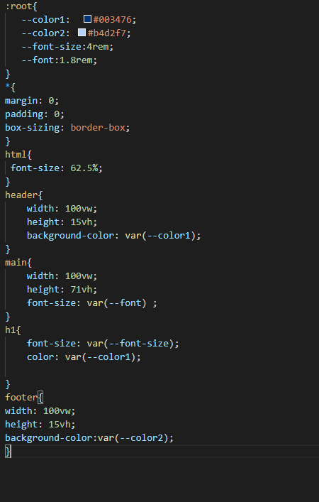

Web Fonts

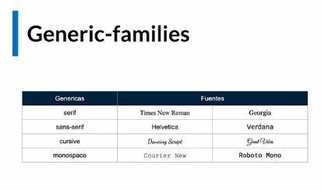

Ya vienen instaladas en el computador

Serif: Vienen a tener puntitas

Sans-serif: Fuentes planas

Cursive: Escritura cursiva

Monospace: Son como fuentes de robot

Cuando importemos una fuente la debemos poner en nuestro archivo html con

Link href:(link)



No es bueno cargar mas 1 una fuente externa

Mostly Fluid

Media Queries

Cambio en la pantalla para reposicionar o redimensionar

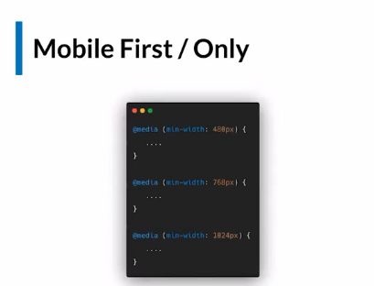

Me dice que si tengo un 460px o menos has esto

Pero si tienes hasta 780px has esto o si tienes 2024px o más has esto

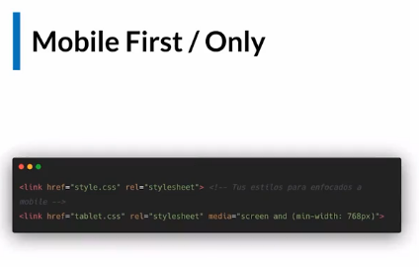también podemos aplicar en un archivo html con diferentes css.